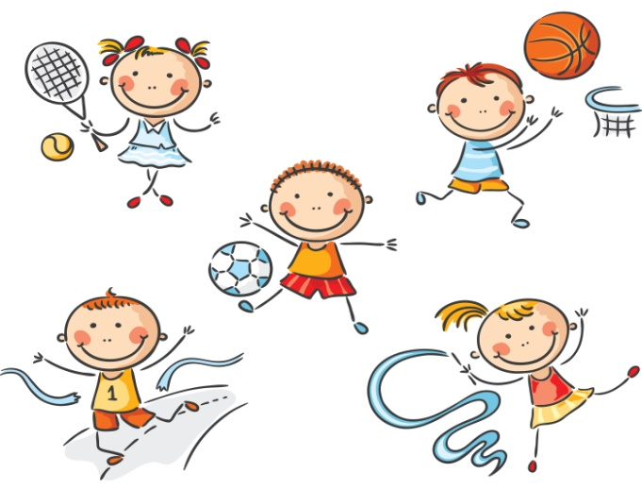

Župa Podbělohorská pořádá
župní doškolovací seminář
na téma

14.5.2016
v Troji
Sportovní hry v dnešní době vyplňují volný čas mnohým dětem i dospělým. Kromě sportovního vyžití jsou i možností setkávání lidí a tvoření společných zážitků. U dětí vytvářejí sociální vazby, učí zvládání problémových situací a spolupráci.
V poslední době se rozmohl trend - sportovní hry, které běžně hrají dospělí přizpůsobit a zjednodušit pro děti. Tudíž děti dnes mohou s volejbalem, basketbalem či fotbalem začít už ve velmi útlém věku a s náčiním, které je jim uzpůsobeno.
Zkušení lektoři a trenéři vás seznámí s pravidly sportů i minisportů, s náčiním a pomůckami, s příklady nácviku a tréninku a doporučí soutěže, do kterých se můžete zapojit.
